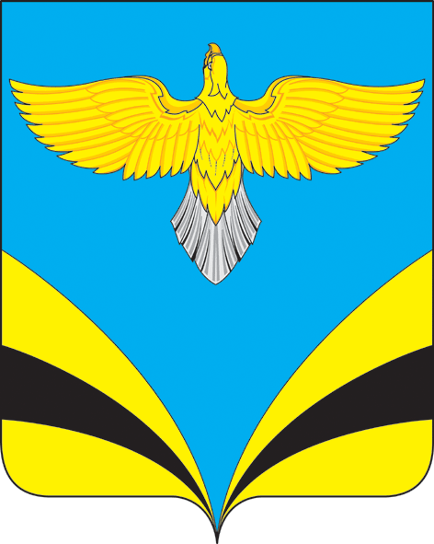
Собрание представителей сельского поселения Васильевка
муниципального района Безенчукский Самарской области
четвертого созыва

РЕШЕНИЕ
«22» сентября2020 г. №9/1

Об утверждении председателей и заместителей постоянных комиссий Собрания представителей сельского поселения Васильевка муниципального района Безенчукский Самарской области четвертого созыва

Рассмотрев предложенные кандидатуры на должность председателей и заместителей председателей постоянных комиссий Собрания представителей сельского поселения Васильевка муниципального района Безенчукский Самарской области, руководсвуясь Уставом сельского поселения Васильевка муниципального района Безенчукский Самарской области, Собрание представителей сельского поселения Васильевка Безенчукский Самарской области четвертого созыва

РЕШИЛО:
1. Утвердить избранных председателей и заместителей постоянных комиссий Собрания представителей сельского поселения Васильевка:
№п/п | Наименование комиссии | ФИО председателя постоянных комиссий | ФИО заместителя постоянных комиссий
1 | Бюджетно - финансовая и нормотворческая комиссия | Воргодяева Ю.С. | Луконина Н.В.
2 | Комиссия по социальным вопросам и депутатской этике | Каткасова О.М. | Крицкая Т.В.
3 | Комиссия по транспорту, жилищно – коммунальному хозяйству и благоустройству | Лунин А.Ю. | Вдовенко А.С.

2.Настоящее решение вступает в силу со дня его принятия.
3.Опубликовать настоящее решение в газете «Вестник сельского поселения Васильевка»

ПредседательСобрания представителей
сельского поселения Васильевка
муниципального района Безенчукский
Самарской области Е.С.Вдовенко

